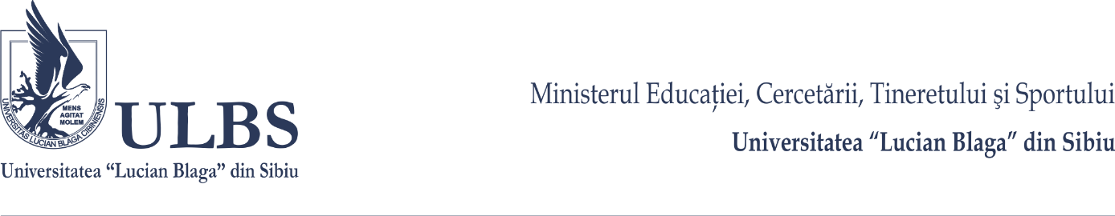
Ministerul Educației şi Cercetării Ştiințifice
Universitatea “Lucian Blaga” din Sibiu

Raportul activităţii de cercetare, dezvoltare, inovare şi studii doctorale
la Universitatea Lucian Blaga din Sibiu
pe anul 2014

13 Iulie 2015

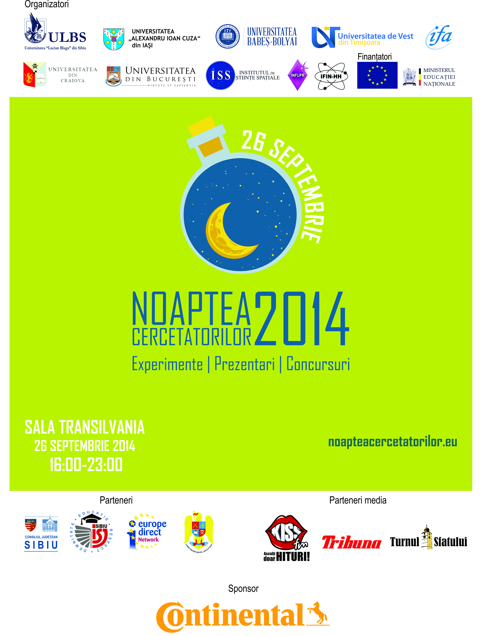

Noaptea cercetătorilor

25 Septembrie 2015

Cuprins

A. ACTIVITATEA DE CERCETARE, DEZVOLTARE, INOVARE (CDI) 4
1. Organizarea activităţii de cercetare ştiinţifică 4
2. Structuri de cercetare ştiinţifică 4
3. Proiecte de cercetare ştiinţifică 5
4. Reviste editate şi conferinţe organizate de ULBS 5
5. Producția ştiințifică 6
6. Activitatea de inovare 8
7. Evaluarea activităţilor de CDI 11
8. Manifestări ştiințifice. Noaptea Cercetătorilor la Sibiu 18
9. Strategia şi obiectivele in domeniul CDI în contextul strategiei ULBS 2020 21
B. STUDIILE DOCTORALE 21
Abrevieri 26

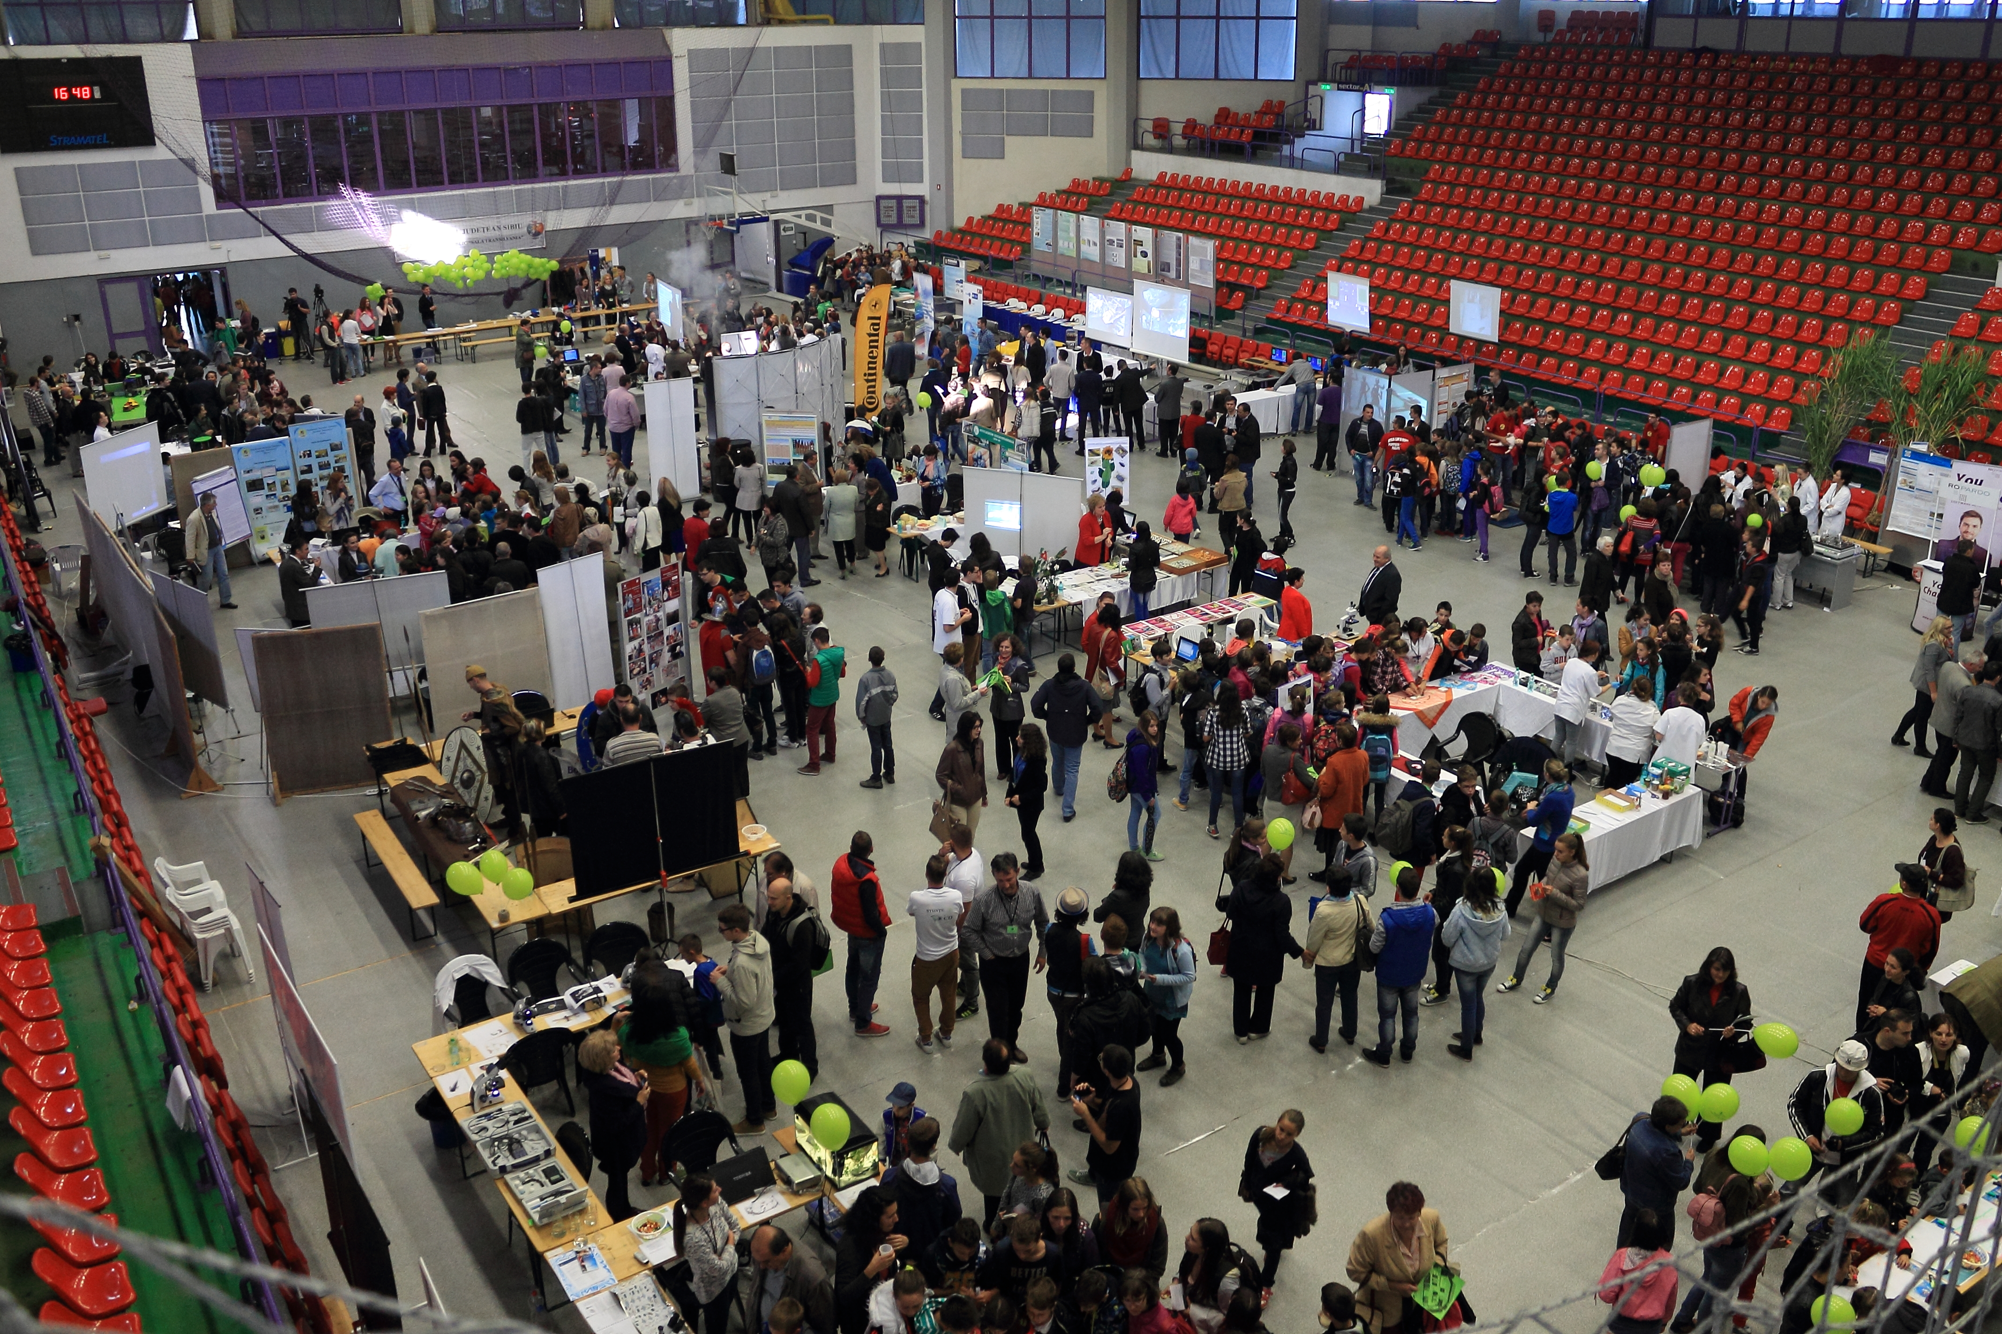

ACTIVITATEA DE CERCETARE, DEZVOLTARE, INOVARE (CDI)

Organizarea activităţii de cercetare ştiinţifică
În Universitatea „Lucian Blaga” din Sibiu (ULBS), activitatea de cercetare – dezvoltare-inovare, se desfășoară în concordanță cu prevederile specifice cuprinse în: Legea educației naționale nr. 1 / 2011, completată; Ordonanța Guvernului nr. 57 / 2002 aprobată prin Legea nr. 324 / 2003 privind cercetarea științifică și dezvoltarea tehnologică; Legea nr. 319 / 2003 privind statutul personalului de cercetare; Legea nr. 123 / 1997, privind Statutul personalului didactic; Carta Universității „Lucian Blaga” din Sibiu; Regulamentul Comisiei Senatului pentru Cercetare Științifică, Regulamentul activității de cercetare științifică, împreună cu procedurile operaționale.
Direcțiile și temele de cercetare științifică se stabilesc în funcție de direcțiile prioritare derivate din planul strategic și din misiunea ULBS și în concordanță cu direcțiile prioritare naționale și internaționale, având ca referință strategia națională privind cercetarea, dezvoltarea, inovarea (Strategia Națională CDI 2014-2020) și strategia Uniunii Europene (Programul Cadru de Cercetare și Inovare „Orizont 2020”) .
Finanțarea cercetării științifice se realizează în special din surse naționale (CNCS, Academia Română, alte scheme de finanțare ale MECS alte ministere, organizații, companii), internaționale (Banca Mondială, Programele Cadru ale UE, SEE, Erasmus+, organizații internaționale etc.), dar și din surse interne ale ULBS (http://cercetare.ulbsibiu.ro/programe_cercetare.php) .
Activitatea de cercetare științifică la ULBS se realizează în cadrul unităților de cercetare de tip institut, centru sau grup de cercetare sau în mod individual, la nivel de cercetător, pentru proiecte abordând o tematică limitată (http://cercetare.ulbsibiu.ro/centre_si_laboratoare.php) . Unul dintre obiectivele ULBS în domeniul cercetării este de a încuraja cercetarea interdisciplinară, în cadrul unor colective puternice, capabile să rezolve teme de cercetare complexe.

Structuri de cercetare ştiinţifică
În România nu există reglementări privind organizarea centrelor de cercetare ştiinţifică. A existat, până în anul 2006, la nivel de CNCS, un sistem de evaluare a centrelor de cercetare ştiinţifică, acest sistem s-a reluat în 2010, dar a fost abandonat chiar înainte de prima evaluare. Nu există la nivel naţional un mecanism de finanţare a centrelor de cercetare ştiinţifică, astfel că însăşi conceptul de „centru de cercetare” nu are o înţelegere comună, fiind remarcate diferenţe majore de la o universitate la alta.
Ȋn anul 2013 s-a aprobat la ULBS Regulamentul privind recunoaşterea, înfiinţarea şi funcţionarea unităţilor de cercetare în Universitatea Lucian Blaga din Sibiu.
După un ȋndelung proces de evaluare ȋn care au fost implicații membrii Consiliului ştiințific şi ai Comisiei Senatului pentru cercetare ştiințifică, au fost aprobate, ȋn Şedința senatului din 26.02.2014 următoarele centre de cercetare ştiințifică: Centrul de Cercetare pentru Produse și Procese Sustenabile; Centrul de Studii şi Cercetări pentru Deformări Plastice; Centrul de cercetări economice; Centrul de Cercetare a Patrimoniului şi Istoriei Socio-Culturale; Centrul de Cercetare Informatică şi Tehnologia Informaţiei ; Centrul pentru Cercetare Socială; Centrul de cercetare pentru arhitecturi avansate de procesare a informaţiei; Centrul de cercetare, aplicare și implementare a elementelor de chirurgie deschisă și miniinvazivă inovatoare; Centrul de cercetări anglo-americane și germanistice; Centrul de cercetări filologice şi interculturale; Centru de cercetare ecumenică Sibiu; Centrul de cercetări psihologice; Centru de cercetări în biotehnologii şi inginerie alimentară; Centrul de cercetare în ecologie aplicată; Centrul de Cercetare în Ştiinţe Politice, Relaţii Internaţionale şi Studii Europene; Centru de Cercetare a Suprafeţei Oculare (CCSO); Centrul de Cercetări Avansate in domeniul Artelor Spectacolului (CAVAS); Centrul de cercetare în medicină respiratorie pediatrică; Centrul de Cercetare Teologică; Centrul de Cercetare și Analiză Psihopedagogică; Centrul de Cercetare în Matematici şi Aplicaţii ; Centrul de Cercetare pentru Ştiinţe Agricole şi Protecţia Mediului.

Proiecte de cercetare ştiinţifică
Cercetarea ştiinţifică din România a resimţit efectele crizei financiare, astfel că bugetul alocat cercetării a fost mult sub valorile prevăzute inițial. Abordând o perspectivă multianuală, Strategia Naţională de Dezvoltare şi Inovare a României în perioada 2007-2013 a prevăzut o creştere graduală a cotei din bugetul de stat alocată cercetării, dar această creştere nu s-a produs, datorită crizei economice.
În anul 2014 s-au derulat 8 granturi de cercetare din fonduri naționale din programele Idei - Cercetare Exploratorie, Program Resurse Umane - Proiecte de Cercetare Postdoctorală, Tinere Echipe precum și 11 granturi din fonduri europene, dintre care 3 proiecte FP7 și un proiect Orizont 2020. În anul 2014 la nivel național au fost lansate 2 competiții majore: Programul de cercetare „Research within priorities sectors” al Mecanismului Financiar SEE 2009-2014 (lansată în 2013, depunerea proiectelor a fost cu termen ianuarie 2014) și Proiecte de cercetare pentru stimularea constituirii de tinere echipe de cercetare independente - tip TE. ULBS a depus 31 de aplicații în competiția pentru Tinere Echipe și 7 aplicații (6 coordonator, 1 partener) în competiția Granturi SEE. Obiectul major îl reprezintă în perioada următoare proiectele din programul Orizont2020, program în cadrul căruia au fost 12 aplicații depuse în anul 2014, una fiind câștigătoare (RoTalkScience - Researcher's Night in Romania. Do you speak science?)

Reviste editate şi conferinţe organizate de ULBS

La ULBS se editează următoarele reviste:
- volumul „Balkan Region Conference on Engineering Education”, volumul „International Economic Conference” şi RoEDUNet, indexate ISI Thomson Reuters/ Elsevier
- „Transylvanian Review of Systematical and Ecological Research”, indexată ISI Thomson Reuters;
- Revistele indexate în BDI (în EBSCO, Copernicus, Scopus, etc.): General Mathematics; Acta Medica Transilvanica; Revista Economică, Management of Sustainable Development; Studia Securitatis; American, British and Canadian Studies; Revista Teologică; Acta Universitatis Cibiniensis-Technical Series; Revista Transilvania; Acta Terrae Septemcastrensis; Germanistische Beitrage; Studia Universitatis Cibiniensis. Series Historica; East-West-Cultural Passage; Social Change Review; Saeculum; Cahiers „Emil Cioran” - Approches Critiques, Acta Oecologica Carpatica; Acta Universitatis Cibiniensis-Series E: Food Technologies; Caietele „Lucian Blaga”; Acta Universitatis Lucian Blaga Sibiu; Acta Universitatis Cibiniensis. Agricultural Technologies and Environmental Protection; Studies in Business and Economics, Jurnalul Artelor Spectacolului.
CNCSIS a demarat în anul 2000 o acţiune amplă de evaluare şi acreditare a editurilor şi revistelor ştiinţifice româneşti (http://www.cncsis.ro/evaluare_rev_ed.php).
În anul 2011 CNCS introduce noi criterii de evaluare (pe trei categorii A – C) doar pentru revistele din domeniul ştiinţelor umaniste, rezultatul pentru ULBS fiind în momentul de faţă:
- Reviste în categoria B: American, British and Canadian Studies, Revista Teologică, Revista Transilvania, Revista Ecumenică
- Reviste în categoria C: Acta Terrae Septemcastrensis, Studia Universitatis Cibiensis. Series Historica, Germanistiche Beitrage, East-West Cultural Passage
Detalii privind evoluţia acreditării publicaţiilor ULBS sunt prezentate la adresa http://cercetare.ulbsibiu.ro/publicatii_stiintifice.php . Obiectivul prioritar este îmbunătăţirea nivelului de ierarhizare şi obţinerea indexărilor internaţionale pentru publicaţiile ULBS, iar Thomson Reuters - ISI (www.isinet.com) este o referinţă în acest domeniu.
Recent, ULBS a încheiat un acord cu grupul deGruyter – Versita pentru îmbunătățirea vizibilității revistelor, fiind incluse în acest proiect : Acta Universitatis Cibiniensis. Series E: Food Technology; American, British and Canadian Studies Journal; Review of Ecumenical Studies Sibiu; Management of Sustainable Development; Social Change Review; Transylvanian Review of Systematical and Ecological Research; Studies in Business and Economics; Acta Universitatis Cibiniensi – Technical Series.

Producția ştiințifică
În ultimii ani, organismele finanţatoare din România au acordat o importanţă ridicată articolelor publicate în sistemului ISI Web of Science. Dacă iniţial s-a pus accent pe articolele de orice tip publicate în acest sistem, ulterior au căpătat o pondere mai mare articolele in extenso publicate în reviste cu factor de impact şi, mai recent, articolelor publicate în reviste cu scor relativ de influenţă (SRI).
Baza de date aferentă perioadei 2006-2014 este disponibilă pe http://cercetare.ulbsibiu.ro/rapoarte_cercetare.php Se observă în anul 2014 o scădere a numărului de articole in reviste cotate WoS dar în același timp creșterea SRI ceea ce indică un nivel calitativ superior față de 2013 (fig. 1), la o valoarea apropiată de cea din 2012, când s-a reuşit publicarea unui articol cu SRI = 24. În 2014 s-au publicat 54 de articole in volume ale conferințelor indexate Thomson Reuters - CPCI, ne așteptăm însă ca numărul acestor articole sa fie mai mare, unele articole fiind în curs de indexare.
Este interesant de urmărit şi corelația dintre veniturile din cercetare şi respective producția ştiițifică. Se observă din tabelul 1 că deşi veniturile din cercetare – dezvoltare au scăzut ȋn ultimii ani producția ştiințifică a crescut, aceasta reflectând o cheltuire mai eficientă a fondurilor ȋn ultimii ani.

Tabelul 1. Producţia ştiinţifică la ULBS
An | 2006 | 2007 | 2008 | 2009 | 2010 | 2011 | 2012 | 2013 | 2014
Nr. articole in reviste cotate ISI (inclusive review) | 13 | 42 | 54 | 50 | 58 | 36 | 38 | 92 | 77
SRI | 9,8 | 19,5 | 23,1 | 23,1 | 15,4 | 10,02 | 38,1 | 18,05 | 36,1
Nr. articole in ISI proceedings | 50 | 123 | 139 | 169 | 106 | 45 | 91 | 95 | 54
Nr. articole in publicatii indexate SCOPUS (total) | 22 | 66 | 75 | 87 | 167 | 115 | 127 | 215 | 209
Nr. articole in jurnale indexate SCOPUS | 15 | 47 | 50 | 61 | 84 | 71 | 80 | 146 | 151
Alte categorii articole (indexate BDI, CNCS, publicate la alte conf) | 635 | 638 | 540 | 535 | 530 | 662 | 695 | 849 | 1060
Cărți publicate la edituri naționale recunoscute | 152 | 172 | 159 | 139 | 140 | 142 | 139 | 239 | 320
Cărți publicate la edituri internaționale | 10 | 8 | 7 | 10 | 4 | 8 | 12 | 8 | 10
Cereri de brevete de invenție acceptate / depuneri de produse cu drept de PI | 1 | - | 1 | 5 | 3 | 4 | 3 | 21 | 6
Brevete de invenție acordate | - | - | - | 1 | 1 | 1 | 1 | 2 | 0
Extras din RAPORTUL privind execuţia bugetului de venituri şi cheltuieli la 31 decembrie 2014
Venituri total (lei) |  |  |  |  | 151181267 | 139692267 | 93639104 | 103820839 | 119099969
Procent cercet |  |  |  |  | 0.0195 | 0.0261 | 0.0261 | 0.0252 | 0.0168
Venituri cerc |  |  |  |  | 2948035 | 3645968 | 2443981 | 2616285 | 2000879
Raport Venituri cerc (mil) lei / SRI |  |  |  |  | 0.18 | 0.36 | 0.06 | 0.14 | 0.05

Fig.1. Articole in ISI şi Scopus

In anul 2007 Senatul ULBS a aprobat „Regulamentul privind creșterea vizibilității internaționale a lucrărilor științifice publicate de membrii ULBS”, regulament prin care s-a urmărit recompensarea membrilor ULBS care au publicat articole în reviste indexate ISI; se recompensează, cu sume cuprinse între 200 și 500 de euro articole publicate în reviste cotate ISI.
În 2013, ULBS a încheiat un acord cu grupul deGruyter – Versita pentru îmbunătățirea vizibilității revistelor Acta Universitatis Cibiniensis. Series E: Food Technology; American, British and Canadian Studies Journal; Review of Ecumenical Studies Sibiu; Management of Sustainable Development; Social Change Review; Transylvanian Review of Systematical and Ecological Research. În anul 2014 au fost incluse in acest proiect Acta Universitatis Cibiniensis. Technical series și Balkan Region Conference on Engineering and Business Education.

Activitatea de inovare
Misiunea Biroului PPI (Protecți Proprietății Intelectuale) de la Universitatea "Lucian Blaga" din Sibiu și a Centrului PATLIB Sibiu este direcţionată spre motivarea intensificării activităţilor creative, spre elaborarea de strategii destinate protecţiei proprietăţii intelectuale, inclusiv a dreptului de autor, a protejării şi promovării inventatorilor din mediul academic sibian şi nu numai.
Formele comune de proprietate intelectuală includ dreptul de autor, brevetele de invenţie, brevetele de soi, desenele şi modelele industriale, mărcile şi indicaţiile geografice, modelele de utilitate, topografii de produse semiconductoare, dar şi secretul industrial.
În luna aprilie 2010 Oficiul de Stat pentru Invenții și Mărci – OSIM – a deschis la Sibiu în parteneriat cu ULBS, un nou centru regional în România. Centrul Regional OSIM pentru Promovarea Protecției Proprietății Industriale Sibiu – CENTRUL PATLIB SIBIU își desfășoară activitatea în cadrul ULBS și, prin girul acordat de OSIM în semnarea protocolului de înființare a acestei entități alături de ULBS, sunt puse în valoare preocupările în domeniul Proprietății Intelectuale dezvoltate de comunitatea academică sibiană. Centrul European PATLIB Sibiu care este subordonat direct Oficiului European de Brevete (European Patent Office), și implicit Oficiului de Stat pentru Invenții și Mărci, este coordonator pentru Europa Centrală și de Est în activitățile de protecție a proprietății intelectuale promovate de Oficiul European de Brevete.
Scopul activităţii Centrului PATLIB Sibiu este de a oferi şi efectua la cerere o paletă de servicii descentralizate, prin care diseminează informaţii publice legate de Proprietatea Intelectuală (Proprietatea Industrială și Dreptul de Autor), sensibilizează comunităţile la nivel local asupra necesităţii protecţiei obiectelor proprietăţii industriale, influenţează pozitiv creşterea numărului cererilor de brevet, a cererilor de înregistrare marcă sau desene şi modele industriale, modele de utilitate, şi contribuie în special prin legăturile locale la aplicarea invenţiilor, la un transfer tehnologic care se dorește a fi eficient, care conduce la înnoirea producţiei industriale și la creşterea interesului tineretului în a-și valorifica propriile creaţii tehnice.
ULBS are în acest moment în portofoliu un număr de 68 de forme comune de proprietate intelectuală (cereri de brevete de invenție acceptate și brevete acordate ULBS de către OSIM).
Ȋn figura 2 se prezintă situația brevetelor de invenție acordate de către OSIM ȋn ultimii ani, observăm că din păcate ȋn anul 2014 ULBS nu a reuşit să ȋnregistreze nici un brevet de invenție.
Ȋn figura 3 se prezintă rezultatele ȋnregistrate saloanele de inventică precum Geneva, Bruxelles, Moscova, Zagreb, Kuwait, Varsovia, Chișinău, Iași, București, Cluj, medaliile şi premiile speciale câştigate.

Fig. 2. Nr brevete de invenție acordate de către OSIM

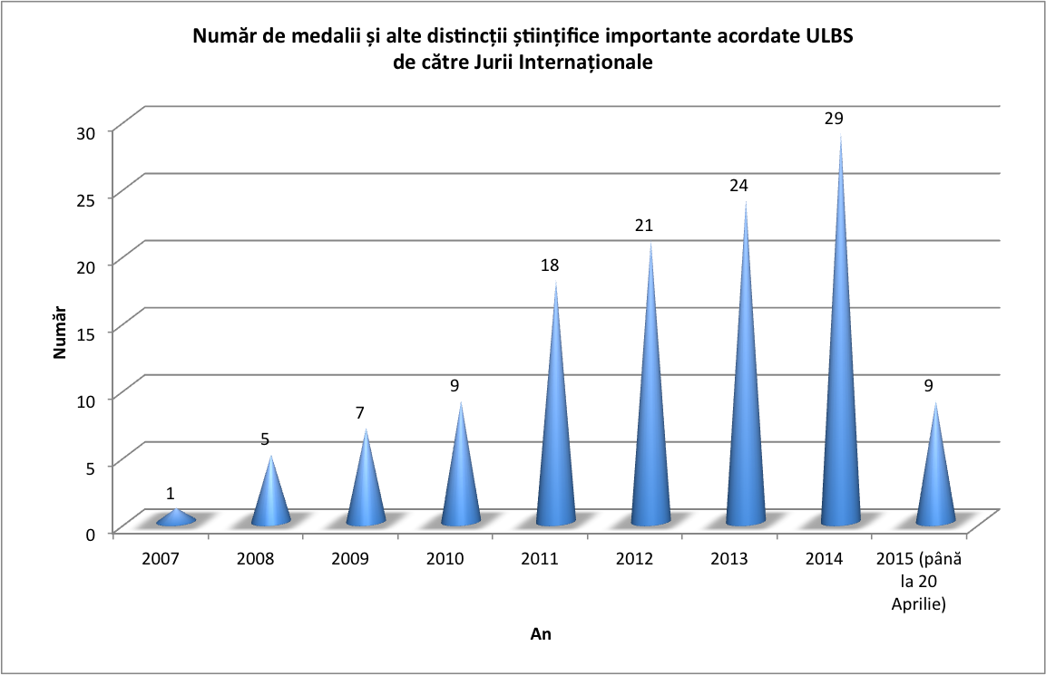
Fig. 3. Numărul de medalii și premii speciale obţinute de ULBS
la manifestări ştiinţifice de profil

7. Evaluarea activităţilor de CDI
Începand cu luna octombrie 2012, ULBS a introdus regulamentul prin care se stabilesc standardele de evaluare a activităţii pentru fiecare cadru didactic.
Pentru aceasta s-au stabilit:
- indicatorii de evaluare (lucrări ştiinţifice, proiecte, cărţi etc.). Aceştia sunt cuantificaţi în număr de ore.
- standardele pentru fiecare poziţie didactică, inclusiv nivelul minim.
Procedura prevede că directorul de departament, împreună cu fiecare cadru didactic, stabilesc distribuţia şi cuantumul activităţilor (activităţi didactice şi de cercetare). Se ţine cont de strategia departamentului respectiv, care poate să vizeze menţinerea sau îmbunătăţirea ierarhizării diferitelor domenii din departament. Sunt cazuri de cadre didactice cu profil preponderent de cercetare, respectiv preponderent didactic în funcţie de competenţele fiecărui cadru didactic în domeniu.
La sfârşitul fiecărui an universitar se va face o evaluare pentru fiecare cadru didactic, raportat la ceea s-a planificat dar şi o analiză la nivel de universitate. În anul 2013 a fost testat sistemul de indicatori prin completarea fișelor individuale cu rezultatele activității științifice pe 2011-2012 de către titularii ULBS, a fost constiuită baza de date și au fost afișate punctajele individuale http://www.ulbsibiu.ro/ro/universitate/publ_interne/index.php .
Ȋn Şedinta senatului din 31.01.2014 se aprobă Sistemul integrat de evaluare a performanțelor academice şi ştiințifice (SIEPAS); acesta este un instrument managerial prin care se urmărește:
- optimizarea utilizării resursei umane prin participarea echitabilă a titularilor la diverse tipuri de activități (didactice, cercetare, suport)
- o mai bună reprezentare a ULBS în clasamente / ierarhii naționale și internaționale, rezultate mai bune în atragerea fondurilor bugetare
- creșterea vizibilității la nivel național și internațional
- creșterea calității actului educațional inclusiv prin cercetare științifică
SIEPAS are mai multe funcții:
Funcția de planificare:
- Pornește de la cuantumul normei didactice
- Permite o alocare flexibilă a timpului de muncă pe diverse tipuri de activități (didactice, cercetare etc.) pentru fiecare cadru didactic pornind de la cadrul legal și politica universității / facultății / departamentului / domeniului.
- sunt stabilite praguri minime pe grade didactice pentru activitățile de cercetare, dar și pentru alte activități precum coordonarea lucrărilor de licență sau disertație, participarea în comisii, etc
- fondul de ore ce rezultă din diferența între norma didactică de 1600 de ore/an și norma de bază se repartizează în funcție de obiectivele urmărite; de exemplu, ȋn cazul unui domeniu: menținerea / ȋmbunătățirea categoriei actuale ȋn ierarha națională.
Funcția de raportare și evaluare. SIEPAS devine set unic de indicatori, pentru toate procesele din ULBS care presupun evaluarea personalului didactic:
- Evaluarea anuală pentru verificarea realizării obiectivelor din fişa postului
- Metodologia de concurs pentru ocuparea posturilor didactice și de cercetare
- Metodologia privind aprobarea menţinerii calităţii de titular a profesorilor universitari conducători de doctorat după împlinirea vârstei de 65 de ani;
- Procedura pentru evaluarea personalului didactic și didactic auxiliar în vederea acordării gradației de merit
- Procedurile privind recompensarea rezultatelor ȋn activitatea de cercetarea ştiințifică şi didactică
Funcția de gestiune a informației
- SIEPAS va oferi o bază de date cu informațiile relevante referitoare la cercetarea ştiințifică, pentru a fi utilizată ȋn procesele de acreditate sau alte procese de evaluare.
Funcția de îmbunătățire:
Permite luarea deciziilor pentru îmbunătățirea rezultatelor ținând cont de:
- raportările interne
- evaluările și ierarhizările externe
- criteriile utilizate în repartizarea resurselor financiare la nivel național și internațional
Perioada de planificare şi raportare a fost stabilită în mod distrinct pentru activitatea de cercetare și pentru cea didactică:
- componenta didactică se planifică corespunzător anului universitar următor;
- componenta ştiințifică se planifică şi se raportează corespunzător anului calendaristic anterior

Raportarea rezultatelor activității de cercetare științifică a fost realizată în perioada februarie – iunie 2015 derulându-se următoarele activități:
- Colectarea informațiilor cu privire la rezultatele cercetării titularilor ULBS aferente anului 2014;
- Prin preluarea informațiilor din fișele individuale a fost creată o bază de date relevantă și utilă atât din perspectiva centralizării publicațiilor și evenimentelor cât și a posibilității de a urmări în dinamică rezultatele cercetării. Baza de date este disponibilă pe site http://cercetare.ulbsibiu.ro/rapoarte_cercetare.php).
- Au fost întocmite centralizatoarele punctajelor individuale pe fiecare facultate, după verificarea informațiilor raportate
În urma colectării și centralizării datelor la nivelul Serviciului Cercetare, Dezvoltare, Inovare și Proprietate Intelectuală putem formula următoarele observații:
- La nivelul universității, în conformitate cu pragurile minime pe grade didactice adoptate pentru evaluarea activității de cercetare, titularii care au depus rapoartele de cercetare ar fi trebuit să realizeze în 2014 un punctaj de aproximativ 180.000, prag care a fost semnificativ depășit, punctajul realizat fiind de peste 360.000. Punctajul realizat este cu dublu față de pragul minim aferent structurii pe grade didactice, o situație mai bună comparativ cu cea din anii 2011-2012 când pragul minim a fost depășit cu 37% și față de cea din 2013 când pragul a fost depășit cu 70%.

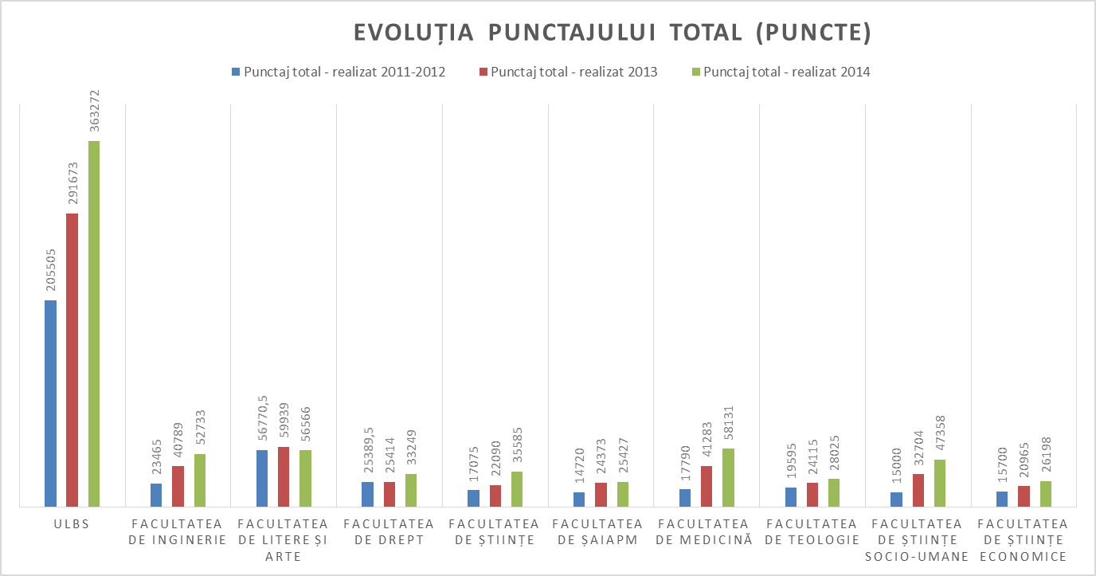

Figura 4. Evoluția punctajului total

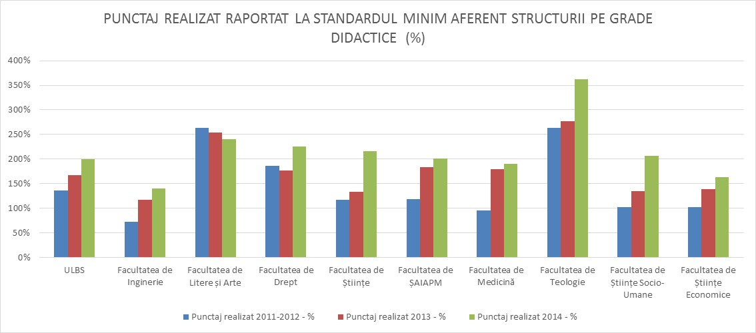

Figura 5. Punctaj realizat raportat la standardul minim pe structure de grade didactice

- Introducerea SIEPAS și utilizarea lui ca instrument de decizie în concursurile pentru gradații de merit, a concursurilor pe post, în prelungirea statutului de titular pentru conducătorii de doctorat, în premierea cadrelor didactice cu cele mai bune rezultate și încărcarea normelor cadrelor didactice care nu îndeplinesc standardele minimale sunt factorii care au dus la o creștere importantă a numărului de titulari care își realizează punctajul minim pe cercetare (397 de persoane, față de 344, respectiv 220 la raportările anterioare). Cu toate acestea, doar 61% dintre titularii ULBS (52% în 2013, 33% în 2011-2012) îndeplinesc/depășesc pragurile minimale (Figura 6)

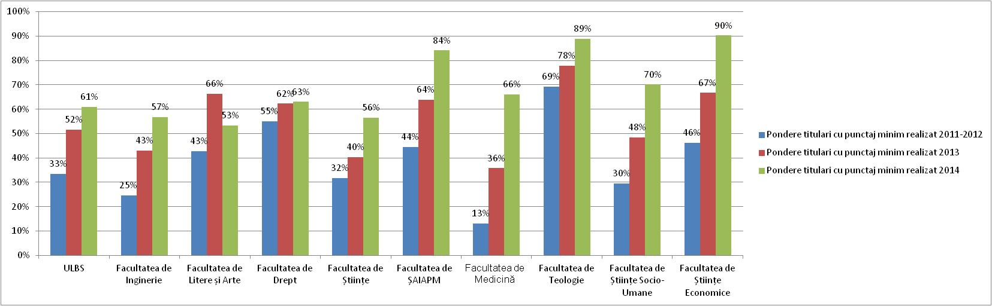
Figura 6. Pondere titulari cu punctaj minim realizat

Structura pe grade didactice și particularitățile domeniilor gestionate au determinat diferențe semnificative între facultăți și departamente în ceea ce privește punctajul realizat comparativ cu pragul minim stabilit.
Situația pe grade didactice arată că în continuare, cele mai mici ponderi ale titularilor ce îndeplinesc standardele minime pe cercetare se înregistrează în rândul asistenților, fiind înregistrată chiar o ușoară scădere față de raportarea anterioară (Tabelul 2). Cea mai mare pondere a cadrelor didactice care îndeplinesc standardele o regăsim în rândul profesorilor (aproape 80%), situație schimbată față de anii trecuți, când cele mai mari procente se înregistrau în cazul conferențiarilor.

Tabelul 2. Ponderea titularilor care au îndeplinit standardul minimal pe grade didactice la nivel de ULBS
Anul | Profesor | Conferențiar | Lector/Șef de lucrări | Asistent/Preparator
2011-2012 | 46% | 41% | 42% | 30%
2013 | 63% | 66% | 52% | 44%
2014 | 79% | 72% | 67% | 43%

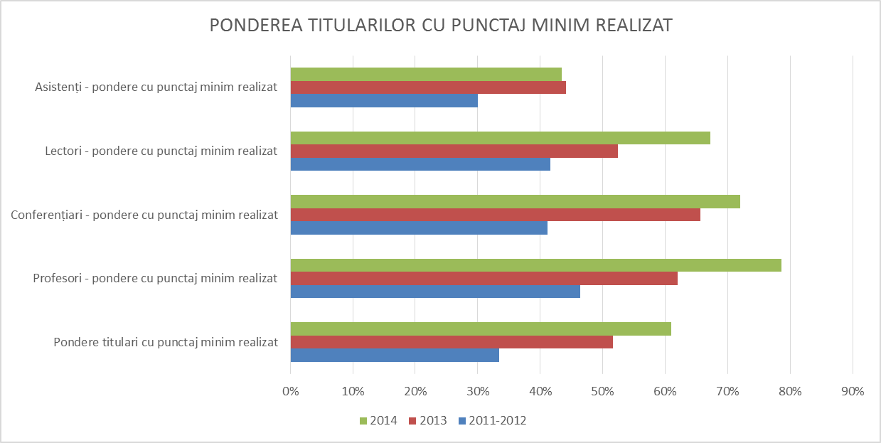
Figura 7. Ponderea titularilor cu punctaj minim realizat pe structuri de grade didactice

În ceea ce privește contribuția diferitelor categorii de indicatori la realizarea punctajului ULBS (Figura 8, Figura 9), am constatat că:
- Cele mai mari ponderi în punctajul total o au aceiași 4 indicatori ca și anul trecut, ordinea fiind neschimbată, chiar dacă s-a înregistrat o modificare a procentelor: I9 Cărți publicate în edituri naționale – 16%, I1 – articol în revistă ISI cu SRI (11%), I5 Articole publicate în jurnale indexate BDI 10%, I19 organizarea de conferințe cu minim 25% participanți străini 7%
- Articolele publicate în jurnale ISI cu scor relativ de influență peste 0,1 (I1) au înregistrat o creștere semnificativă comparativ cu anii anteriori. Aceasta se datorează atât unor cauze subiective (orientarea cadrelor didactice către articole cu punctaje mai mari în SIEPAS) cât și unor cauze obiective (includerea unui număr mai mare de reviste românești pe lista celor cu SRI).
- Aplicațiile la competiții de cercetare internaționale (I22) contribuie cu 4% la punctajul total – pondere dublă față de anul anterior, rata de succes a acestora fiind însă în continuare redusă.

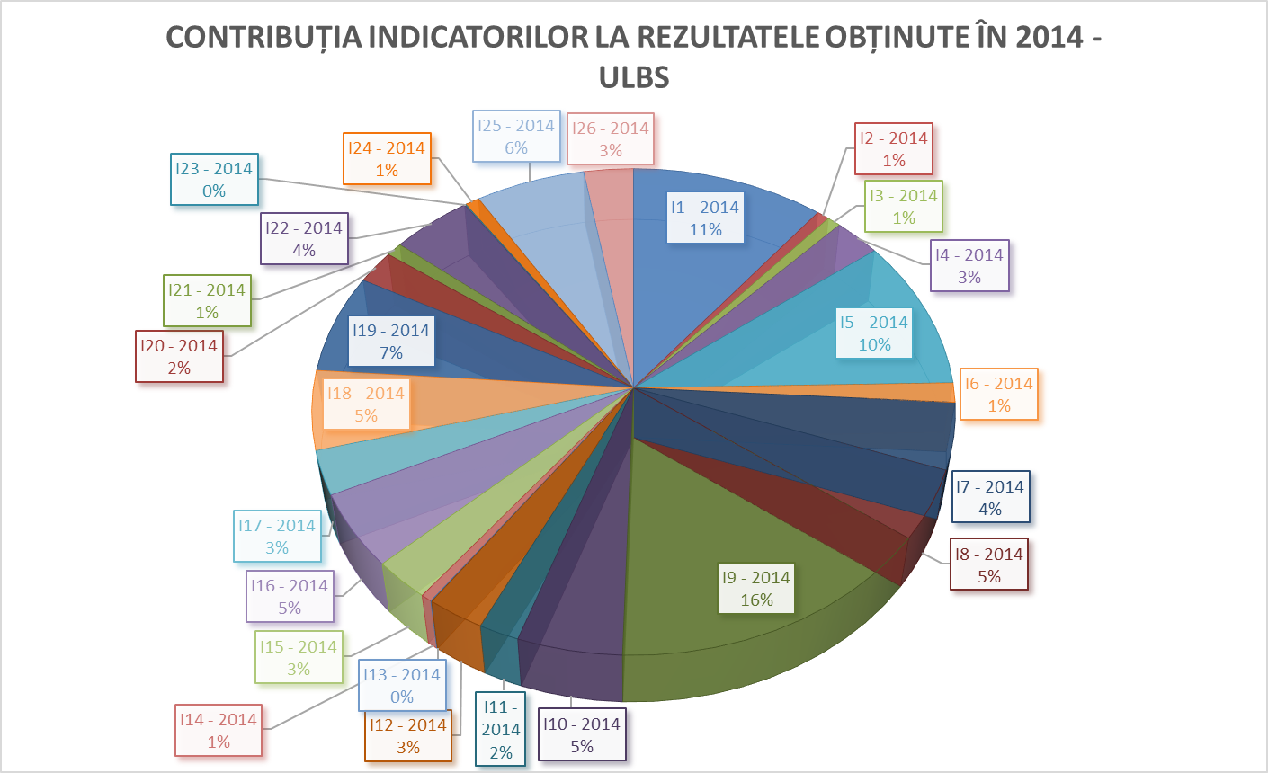
Figura 8. Contribuția indicatorilor la rezultatele obținute
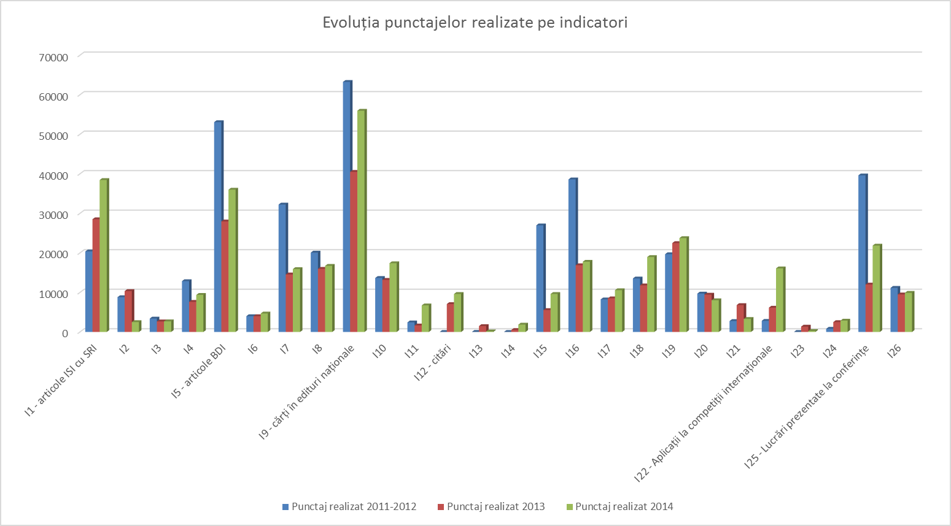
Figura 9. Evoluția punctajelor realizate pe indicatori
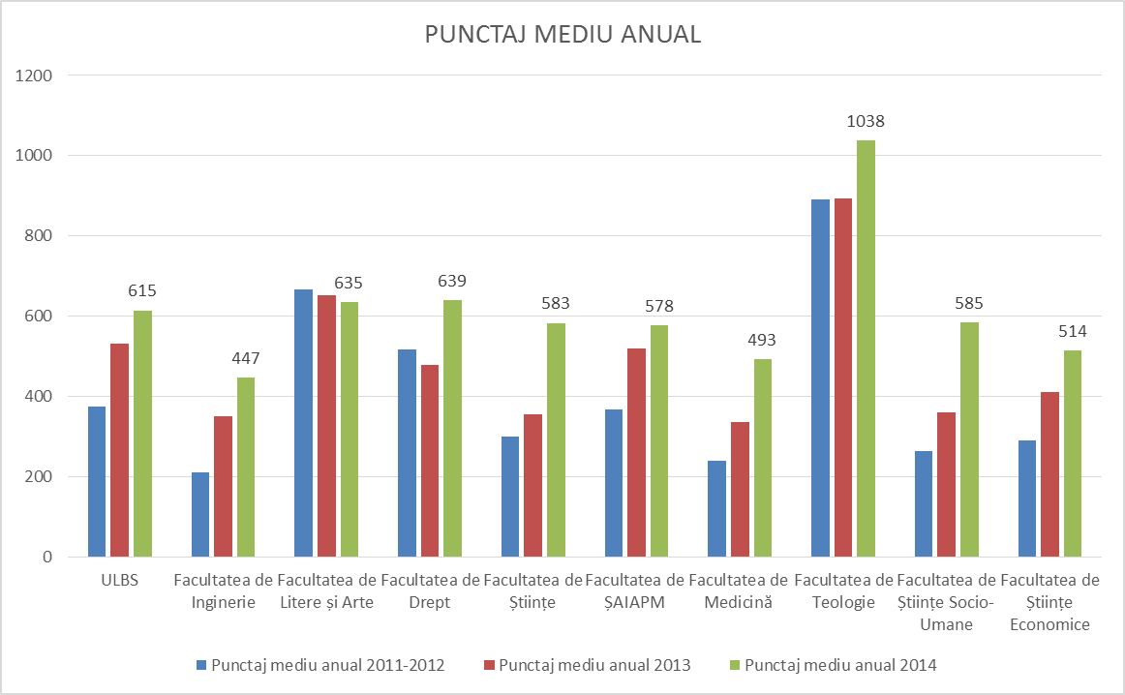

Fig. 10. Punctaj mediu anual

Procesul de raportare s-a derulat mai bine comparativ cu anul trecut. Verificarea punctajelor la nivelul facultăților și departamentelor, respectarea termenelor, verificarea și corectitudinea informațiilor sunt elemente care s-au îmbunătățit semnificativ față de raportarea anterioară. La acest lucru a contribuit modificarea procedurii de raportare, nominalizarea comisiilor și definirea mai bună a responsabilităților.

Raportul SIR Global 2014
Grupul SCImago, în parteneriat cu SCOPUS, cea mai mare bază de date pentru evidențierea publicațiilor științifice din lume, publică anual Raportul SIR Global care este o clasificare a universităților și institutelor de cercetare din întreaga lume în funcție de cantitatea și calitatea producției științifice publicate. SIR Global ia în considerare acele universități și instituții de cercetare, cu cel puțin 100 de documente științifice de tip: articole, presentări la conferințe științifice, etc., publicate în ultimul an al unei perioade de cinci ani analizată și care sunt cuprinse în baza de date SCOPUS.
SIR Global cuprinde un set de indicatori, dintre care cei mai importantți sunt: Output (numărul de articole publicate în revistele științifice de specialitate indexate Scopus; International Collaboration (ponderea articolelor publicate în colaborare cu autori din instituții din alte țări); Q1 = High Quality Publications (ponderea articolelor publicate în primele 25% reviste de prestigiu) și NI = Normalized Impact (raportul dintre impactul științific mediu al unei instituții și impactul mediu mondial al articolelor din domeniu).
In clasamentul general pe 2014 ULBS ȋşi menține poziția 20, iar dacă luăm ȋn calcul doar universitățile ne situăm pe locul 18 (http://www.scimagoir.com).

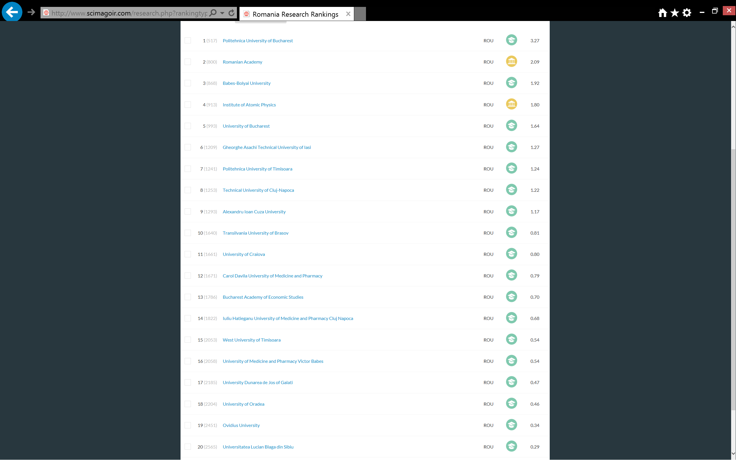

Fig. 11. Raportul SIR Global

Manifestări ştiințifice. Noaptea Cercetătorilor la Sibiu
Manifestările științifice și cultural-artistice sunt propuse de către facultăți și departamente cu 2 ani înainte de perioada de desfășurare și sunt incluse în planul operațional al ULBS. O prezentare a manifestărilor științifice desfășurate în 2014 se găsește la adresa (http://cercetare.ulbsibiu.ro/manifestari_stiintifice.php
Universitatea ”Lucian Blaga” din Sibiu a organizat ȋn data de 26 septembrie 2014 Noaptea Cercetătorilor, eveniment prin care cercetarea și cercetătorii au fost prezentați comunității într-un mod neconvențional. Noaptea Cercetătorilor este un eveniment finanțat de către Comisia Europeană, prin programul Marie Skłodowska-Curie, şi se desfășoară ȋn fiecare an simultan în peste 300 de orașe din Europa și peste 15 orașe din România și reunește cercetători, ingineri, exploratori, inventatori și curioși din toate domeniile științei.
Ȋn 25 septembrie 2014 Noaptea Cercetătorilor s-a organizat de către Universitatea ”Lucian Blaga” din Sibiu, cu sprijinul Continental Automotive Systems Sibiu și în parteneriat cu Consiliul Județean, Inspectoratul Școlar, Centrul de Documentare Europeană și Academia Forțelor Terestre ”Nicolae Bălcescu”. Activitățile și experiementele au început la ora 16:00 la Sala Transilvania și au continuat până după ora 23:00, principalele activități fiind:
- EUROBOT 2014 – PrehistoBot
- Imprimare și manipulare obiecte 3D
- Prototipare rapidă
- Realitate augmentată
- Invenții, brevete și prototipuri
- Maşina inteligentă cu recunoaștere a semnelor de circulație și a stării drumurilor
- Miniroboți pentru aplicații speciale
- Laborator de analize in domeniul CBRN
- Sisteme de măsură a câmpurilor electromagnetice de radiofrecvența ambientală
- Reconstrucția trecutului
- Să privim cerul la Noaptea Cercetătorilor (după ora 21:00)
- Difracția luminii, evidențierea mișcării browniene folosind difuzia luminii
- Starea ecologică a râurilor și a sănătății umane
- Fascinanta lume a chimiei
- Microorganismele şi viaţa
- Alimentele viitorului: imaginație și design
- Produse tradiționale - imagini, tehnici de conservare, degustare
- Analize pentru aer curat
- Determinarea pH-ului soluțiilor și solului
- Microscopie asistată de calculator
- Determinarea clorofilei din plante
- Procese fermentative
- Medicina pentru noi – demonstrații ale voluntarilor SMURD

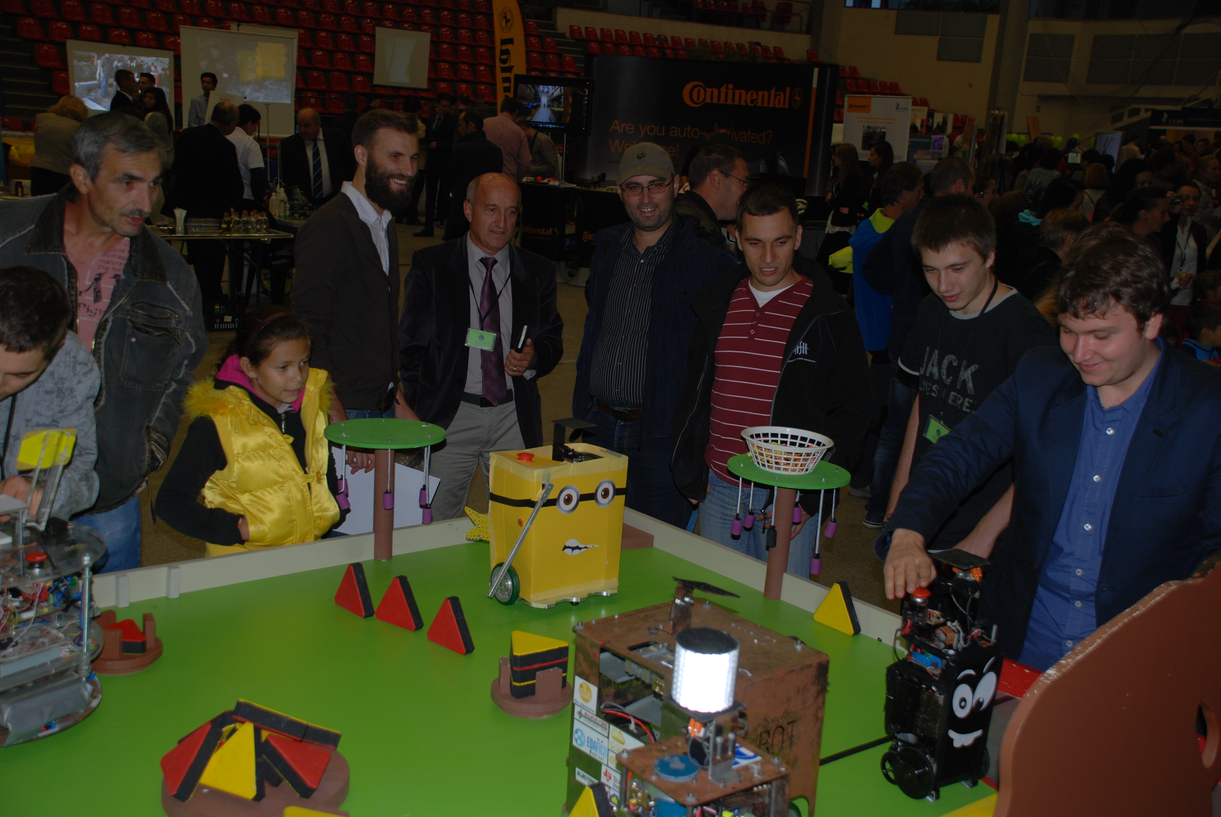
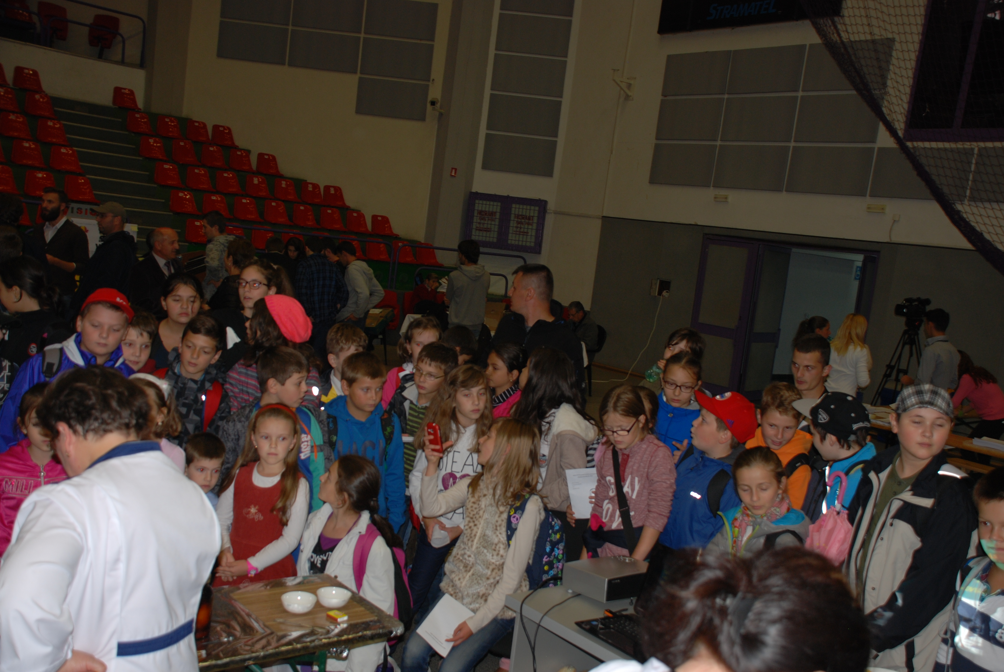

9. Strategia şi obiectivele in domeniul CDI în contextul strategiei ULBS 2020
Prima strategie destinată cercetării ştiinţifice a fost realizată în anul 2006 şi viza intervalul 2007-2013. Criza financiară, subfinanţarea cercetării, legislaţia în continuă schimbare (cum ar fi de exemplu criteriile de promovare) au adus un mediu foarte diferit de cel prognozat în 2006, ceea ce a atras în timp declinul activităţii de cercetare ştiinţifică.
Pentru realizarea strategiei 2014-2020 s-a procedat la întocmirea unei analize SWOT, dezbătută în Comisia Senatului pentru Cercetare Ştiinţifică şi în Consiliul Cercetării, ceea ce a permis conturarea principalelor coordonate ale componentei CDI din strategia ULBS 2020 http://www.ulbsibiu.ro/ro/universitate/publ_interne/index.php. Pornind de la acestea, s-au stabilit obiectivele operaţionale, care au fost integrate în planul operaţional 2013 – 2014.

B. STUDIILE DOCTORALE
Începând cu anul 1990, în cadrul ULBS au fost admiși primii doctoranzi în domeniile tehnologia materialelor, inginerie industrială (în specializările mecanisme și organe de mașini, mașini unelte și scule), matematică, filologie (specializarea limba și literatura engleză). În anii imediat următori, 1992-1993, oferta educațională a ULBS s-a extins cu noi domenii de doctorat: teologie și istorie, cărora li s-au adăugat ulterior economia și managementul, în timp ce specializările din domeniul filologie includeau acum și limba și literatura română și germană. În prezent, organizăm studii universitare de doctorat în 14 domenii: calculatoare și tehnologia informației, cibernetică și statistică economică, drept, economie, filologie, finanțe, ingineria materialelor, inginerie industrială, inginerie mecanică, inginerie și management, istorie, management, medicină, teologie, sub coordonarea a 68 de conducători de doctorat.
În Tabelul 1 şi figura 1 se prezintă evoluţia numărului de doctoranzi şi a conducătorilor de doctorat, în perioada 2005 – 2012. Începând cu anul universitar 2011 – 2012 se remarcă o scădere puternică a numărului de doctoranzi înmatriculaţi, cauzată în special de condiţiile impuse de Legea 1 / 2011 legate de numărul maxim de doctoranzi în stagiu (maxim 8), vârsta limită de pensionare (65), dar şi ca urmare a efectelor exerciţiului de evaluare care restricţionează anumite domenii de la locurile bugetate (acestea sunt mai vizibile în tabelul 2). În anul 2012, la repartiţia cifrei de şcolarizare nu s-a mai ţinut cont de nivelul de ierarhizare, astfel că universităţile au autonomie deplină în stabilirea cifrei de şcolarizare (granturi doctorale şi respectiv locuri cu taxă).

Tabelul 1. Evoluţia numărului de doctoranzi şi a conducătorilor de doctorat, în perioada 2005 – 2014

Anul înmatriculării | 2005 / 2006 | 2006/ 2007 | 2007/ 2008 | 2008/ 2009 | 2009 / 2010 | 2010 / 2011 | 2011 / 2012 | 2012 / 2013 | 2013 / 2014 | 2014 / 2015
Doctoranzi total, din care | 210 | 122 | 163 | 133 | 138 | 147 | 65 | 73 | 86 | 90
Cu taxă | 117 | 78 | 134 | 52 | 68 | 70 | 37 | 37 | 38 | 40
Cu bursă | 10 | 4 | 11 | 76 | 64 | 70 | 20 | 35 | 43 | 18
Cu frecvență fără bursă | 81 | 37 | 12 | 5 | 6 | 5 | - | - | - | 26
Doctoranzi străini cu taxă | 2 | 2 | 6 | - | - | - | 4 | 1 | 2 | 3
Doctoranzi străini fără taxă (bursieri, EMMA, etc.) | - | 1 | - | - | - | - | 4 | - | 3 | 3
Conducători de doctorat | 54 | 67 | 67 | 68 | 71 | 77 | 76 | 68 | 62 | 65

Fig. 1. Evoluţia numărului de doctoranzi şi a conducătorilor de doctorat,
în perioada 2005 – 2012

În tabelul 2 se prezintă evoluţia numărului de doctoranzi (D) înscriși la ULBS şi conducători de doctorat (C) existenţi în anul respectiv, pe domeniile acreditate, în perioada 2005-2014.

Tabelul 2. Evoluţia numărului de doctoranzi (D) înscriși la ULBS, şi conducători de doctorat (C) existenţi în anul respectiv, pe domeniile acreditate, în perioada 2005-2014
Anul înmatriculării/  Domeniul | 2006 / 2007 |  | 2007 / 2008 |  | 2008 / 2009 |  | 2009 / 2010 |  | 2010 / 2011 |  | 2011 / 2012 |  | 2012 / 2013 |  | 2013 / 2014 |  | 2014 / 2015
 | D | C | D | C | D | C | D | C | D | C | D | C | D | C | D | C | D | C
Calculatoare și tehnologia informației | 1 | 1 | - | 1 | 2 | 1 | 5 | 2 | 6 | 2 | - | 2 | - | 1 | - |  | - | -
Cibernetică și statistică economică | - | 1 | 4 | 1 | - | - | - | - | - | - | - | - | - | - | 2 | 1 | 5 | 1
Drept | 10 | 3 | 9 | 3 | 11 | 3 | 8 | 3 | 11 | 3 | 8 | 3 | - | 3 | 15 | 4 | 8 | 4
Economie | 3 | 2 | 10 | 2 | 3 | 3 | 9 | 3 | 15 | 4 | 6 | 4 | 3 | 4 | 1 | 3 | 7 | 3
Filologie | 4 | 7 | 16 | 7 | 16 | 9 | 17 | 9 | 20 | 9 | 5 | 9 | 4 | 7 | 6 | 6 | 9 | 6
Finanțe | 5 | 3 | 11 | 3 | 6 | 3 | 6 | 3 | 6 | 4 | 3 | 4 | 4 | 4 | 2 | 3 | 6 | 3
Ingineria materialelor | 10 | 2 | 6 | 2 | 4 | 2 | 2 | 2 | - | 2 | - | 2 | - | 2 | - | - | - | -
Inginerie industrială | 12 | 11 | 14 | 11 | 12 | 8 | 19 | 8 | 15 | 8 | 2 | 8 | 3 | 7 | 9 | 9 | 6 | 9
Inginerie mecanică | 2 | 2 | 1 | 2 | 4 | 2 | 7 | 2 | 2 | 2 | - | 2 | 2 | 2 | 1 | 1 | 1 | 1
Inginerie și management | - | - | - | - | 8 | 3 | 8 | 4 | 10 | 6 | 4 | 6 | 11 | 6 | 7 | 6 | 6 | 6
Istorie | 10 | 7 | 22 | 7 | 14 | 6 | 12 | 7 | 12 | 7 | - | 7 | 4 | 6 | 4 | 4 | 5 | 5
Management | 9 | 5 | 15 | 5 | 11 | 5 | 14 | 5 | 12 | 6 | 13 | 6 | 7 | 6 | 7 | 4 | 10 | 4
Medicină | 40 | 14 | 33 | 14 | 22 | 14 | 18 | 13 | 22 | 13 | 9 | 12 | 15 | 11 | 18 | 11 | 14 | 12
Teologie | 16 | 9 | 22 | 9 | 20 | 9 | 13 | 10 | 16 | 11 | 15 | 11 | 20 | 9 | 14 | 10 | 13 | 11
Total | 122 | 67 | 163 | 67 | 133 | 68 | 138 | 71 | 147 | 77 | 65 | 76 | 73 | 68 | 86 | 62 | 90 | 65

În ceea ce priveşte provenienţa doctoranzilor, luând ca referinţă doctoranzii înmatriculaţi în anul universitar 2014 / 2015, din cei 90 de doctoranzi înmatriculaţi, 41 au absolvit ULBS, 42 sunt absolvenţi ai altor instituţii de învăţământ superior din România, iar 7 sunt absolvenți ai unor universități din străinătate (fig. 2).

Fig. 2. Provenienţa studenților doctoranzi înmatriculaţi în 2014, după studiile absolvite
Admiterea la studiile universitare de doctorat în anul universitar 2014 / 2015 s-a desfășurat în bune condiții, fiind înmatriculați 21 de doctoranzi cu bursă, 26 de doctoranzi fără bursă, fără taxă și 43 de doctoranzi cu taxă. Dintre aceștia, 6 doctoranzi sunt străini.
Relația cu doctoranzii s-a bucurat în anul 2014 de o atenție deosebită, pe lângă activitățile specifice programului de pregătire științifică urmărindu-se organizarea de prelegeri, workshopuri, conferințe.
În ceea ce priveşte conducătorii de doctorat, sunt domenii unde gradul de acoperire este unul rezonabil (cum ar fi de exemplu domeniile Inginerie, Teologie, Medicină), dar pentru alte domenii precum Drept, Calculatoare și tehnologia informației ne confruntăm cu un grad de acoperire deosebit de redus ca urmare a pensionării unor conducători de doctorat şi blocajelor din sistemul de promovare din ultimii ani. O situaţie sintetică cu conducătorii de doctorat pe intervale de vârstă este prezentată în figura 3.
Ȋn ultimii doi ani au fost abilitați un număr de 9 conducători de doctorat, după cum urmează: 3 în domeniul Teologie, 2 în domeniul Filologie, 1 în domeniul Istorie, 2 în domeniul Inginerie Industrială și 1 în domeniul Medicină. Sunt ȋn process de susținere a tezei de abilitare, respective de obtinere a atestatului de abilitare alți 4 colegi.
În anul 2013 au fost depuse 5 proiecte de burse doctorale și postdoctorale POSDRU AXA PRIORITARĂ 1 „Educaţia şi formarea în sprijinul creşterii economice şi dezvoltării societăţii bazate pe cunoaştere” DOMENIUL MAJOR DE INTERVENŢIE 1.5 „Programe doctorale şi post-doctorale în sprijinul cercetării”, dintre care trei au fost desemnate câștigătoare și s-au derulat începând cu luna Aprilie 2014. În aceste proiecte sunt implicați 54 de doctoranzi și 40 de cercetători postoctorat. Prin aceste proiecte dorim să îmbunătățim implicarea doctoranzilor și postdoctoranzilor în activitățile științifice dar și să îi sprijinim în realizarea unor stagii de cercetare în țară și străinătate.
Menționăm de asemenea parteneriatele cu companiile din cercetare – dezvoltare privind cercetarea doctorală. Prin acordul dintre ULBS şi Continental Automotive s-a finanțat ȋn 2014 o bursă doctorală iar ȋn anul 2015 urmează să se finanțeze ȋncă patru burse. Aceasta confirmă recunoaşterea şcolii doctorale de către mediul privat de cercetare – dezvoltare, dar si aplicabilitatea practică a produselor cercetării doctorale.

Fig. 3. Numărul conducătorilor de doctorat pe grupe de vârstă (la 01.05.2015)

Fig. 4. Numărul conducătorilor de doctorat pe grupe de vârstă (la 20.12.2012)

Abrevieri
ULBS – Universitatea Lucian Blaga din Sibiu
ANCS – Autoritatea Naţională pentru Cercetare Ştiinţifică
CDI – Cercetare, Dezvoltare, Inovare
CNCSIS – Consiliul Naţional al Cercetării Ştiinţifice din Invăţământul Superior
MECS – Ministerul Educaţiei şi Cercetării Ştiințifice
POSDRU – Programul operaţional sectorial dezvoltarea resurselor umane
POSCCE – Programul operaţional sectorial creşterea competitivităţii economice
PPI – Protecţia Proprietăţii Intelectuale
PS – Programe Structurale
SRI - Scor Relativ de Influenţă

